实验2

1. 请用html的ol、ul标签设计一个如下图所示的嵌套列表。

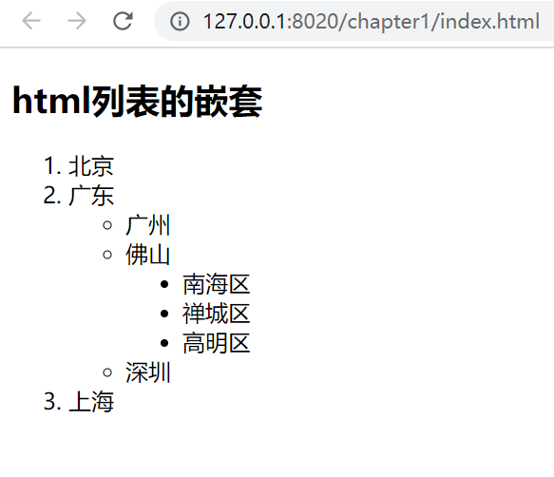

二、请用html的table标签设计一个如下图所示的表格。

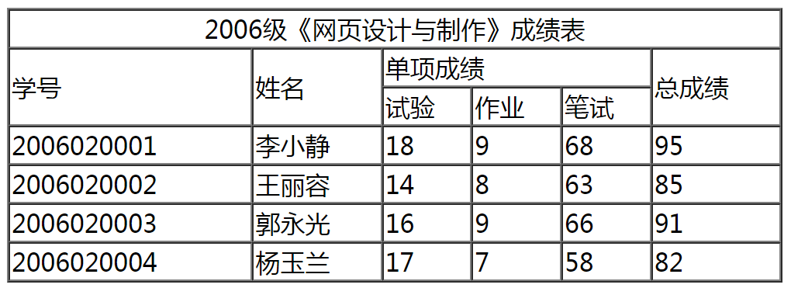

三、请用html的frameset标签设计一个如下图所示的网页。

